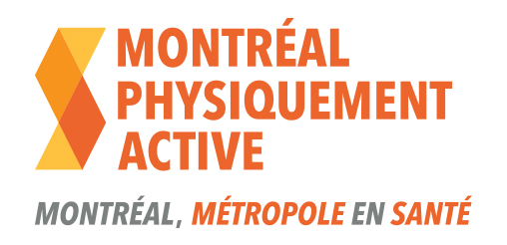

COMMUNIQUÉ DE PRESSE

Montréal, le 27 juin 2016- Montréal physiquement active (MPA) souhaite féliciter la Ville de Montréal pour la mise en place de deux plans d’actions majeurs qui auront des répercussions positives sur les saines habitudes de vie des Montréalais; Montréal durable 2016-2020 et la Politique de l’enfant.

Nous tenons tout d’abord à souligner la place qu’occupent les enjeux reliés aux saines habitudes de vie dans le cadre de la troisième mouture du Plan de développement durable 2016-2020 de la Ville de Montréal. En identifiant une cible collective de réduction de 10 % de la sédentarité de la population de l’île de Montréal d’ici 2025, cible déjà intégrée dans le cadre du Plan d’action régional MPA, cette nouvelle mouture prend une position forte sur l’importance qu’occupe le sport et l’activité physique au sein des préoccupations en développement durable de la métropole.

Nous retenons les deux actions appelant les organisations partenaires à :

- inciter leurs employés à l’utilisation des transports actifs et collectifs pour leurs déplacements résidence-travail et professionnels;
- encourager la pratique d’activité physique en mettant en place des politiques et/ou mesures à cet effet en devenant partenaire du Plan d’action Montréal physiquement active.

Une enveloppe de 1 M $ sera d’ailleurs consacrée à appuyer financièrement des organismes communautaires dans la mise en place de projets locaux favorisant l’adoption de saines habitudes de vie (saine alimentation et activité physique) d’ici 2020. Des projets de médiation en activités physiques rejoindront les personnes issues de l’immigration ou moins visées par l’offre courante en sports et activités physiques (0-17 familles et femmes, personnes défavorisées ou avec une limitation fonctionnelle).

Lancée également en juin, la Politique de l’enfant permettra d’injecter 5 M$ annuellement sur cinq ans afin de permettre aux jeunes de 0 à 17 ans de grandir et s’épanouir selon leur plein potentiel. Bâti autour de cinq grands axes d’interventions, la Politique de l’enfant contribuera notamment à sécuriser et rendre accessible les environnements urbains propice au jeu et à la découverte et préserver et enrichir une offre de services culturels, sportifs et de loisirs dans les quartiers à l’échelle métropolitaine tout au long de l’année afin que tous les jeunes profitent des mêmes opportunités, développent diverses habiletés et de saines habitudes de vie.

Alors que l’on sait que seulement 7 % des jeunes âgés de 5 à 11 ans satisfont les recommandations d’au moins 60 minutes d’activités physiques quotidiennes et que cette statistique chute à 4 % chez les 12-17 ans ¹, MPA salue l’importance de la mise en place de cette politique. Nous sommes également très contents de savoir que les premières mesures débuteront à l'automne 2016 dans les quartiers Hochelaga-Maisonneuve, Cloverdale, Verdun, Saint-Michel, Montréal-Nord, Saint-Pierre, Parc-Extension, Côte-des-Neiges et la Petite Bourgogne et viseront notamment l'accès à des activités sportives et de loisirs.

À propos de Montréal physiquement active

Rappelons que le Plan d’action Montréal physiquement active a été mis en place en 2014 grâce à un financement de Québec en forme. Près d’une centaine de partenaires appuient la démarche afin de mettre en place des environnements favorables à un mode de vie physiquement actif au sein de la métropole.

Pour en savoir plus : http://www.mtlphysiquementactive.ca

Personne contact : Vincianne Falkner
Courriel : xfalkvi@ville.montreal.qc.ca
Téléphone : 438-404-3855

¹ ECMS 2009-2011 Statistiques Canada

